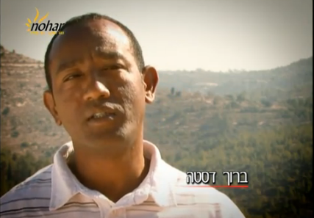
דף צפיה לסרט- גיבור מקומי/ נחמה אוריאל

רקע:
הסרט מביא את סיפורו של ברוך דסטה, שעלה לארץ מאתיופיה, ולאורך כל חייו שאף תמיד להיות תורם ומשמעותי לחברה. ברוך איבד את רגלו במהלך חילוץ פצועים מציר המתפללים בחברון במהלך היתקלות, ומדבר על התמודדותו המיוחדת. ברוך דסטה הדליק משואה בטקס יום העצמאות ה55 של מדינת ישראל.

לפני הצפייה-
א. גיבור בעיני הוא מישהו ש....
ב. מעשה גבורה שעשיתי בחיי:

בעקבות הצפייה-
ג. כשאני מסתכל על חייו של ברוך דסטה, לפני שאושפז בבית החולים,
אני מעריך אותו על....
ד. כשאני מסתכל על חייו אחר האישפוז ומאז שנודע לו שנקטעה רגלו,
אני מעריך אותו על....
ה. מדוע לדעתך נקרא הסרט 'גיבור מקומי'?

